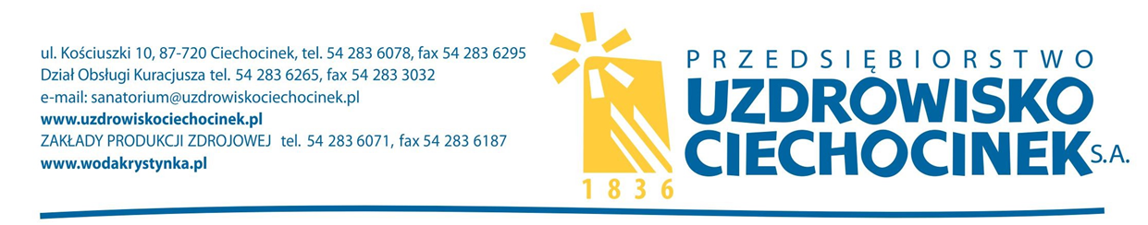
Numer sprawy: KP 11/04/2019 Ciechocinek, 2019.05.14

OGŁOSZENIE
O WYBORZE NAJKORZYSTNIEJSZEJ OFERTY
(zgodnie art. 92, ust. 1 ustawy Pzp )

Przedsiębiorstwo Uzdrowisko Ciechocinek S. A. w Ciechocinku informuje, że w trybie przetargu nieograniczonego na dostawę nakrętek plastikowych LS - CPV 24500000-9
1. Działając na podstawie art. 92 ust. 1 pkt. 1 Prawa zamówień publicznych Zamawiający informuje, że w prowadzonym postępowaniu wybrano do realizacji zamówienia najkorzystniejszą ofertę złożoną przez Wykonawcę:

BERICAP Sp. z o. o., Al. Jana Pawła II 27, 00-867 Warszawa

Wartość zamówienia – 44.649,00 zł. brutto

Uzasadnienie wyboru :
Zgodnie z kryteriami oceny ofert określonymi w SIWZ :
- Najniższa cena - 98 %
- Termin rozpatrzenia i usunięcia reklamacji – 2 %
Podstawą prawną dokonanego wyboru jest art. 91 ust. 1 P z p
Bezpośrednio przed otwarciem ofert Zamawiający odczytał kwotę, jaką zamierza przeznaczyć na sfinansowanie zamówienia w wysokości :
netto - 37.389,00 zł
brutto - 45.988,47 zł
Przedsiębiorstwo Uzdrowisko Ciechocinek S. A. informuje, że w dniu 2019.05.09 o godzinie 10:15 odbyło się otwarcie ofert.
Złożono następujące oferty:
L.p. | Nazwa Oferenta  Adres Oferenta | Cena netto w zł. | Cena brutto w zł. | Termin rozpatrzenia  i usunięcia reklamacji  ( w dniach)
1. | BERICAP Sp. z o. o.  Al. Jana Pawła II 27  00-867 Warszawa | 36.300,00 | 44.649,00 | 3 dni
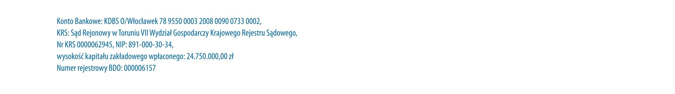
Streszczenie oceny i porównania złożonych ofert :
Nr  oferty | Liczba pkt.  w kryterium :  cena – 98% | Liczba pkt.  w kryterium :  termin rozpatrzenia i  usunięcia reklamacji – 2% | Razem pkt. | Ilość członków  komisji | Razem
1 | 98,00 pkt. | 2,00 pkt. | 100,00 pkt. | X 4 członków komisji | 400,00 pkt.

2. Działając na podstawie art. 92 ust. 1 pkt. 2 Prawa zamówień publicznych Zamawiający informuje, że w prowadzonym postępowaniu nie zostali wykluczeni żadni wykonawcy.
3. Działając na podstawie art. 92 ust. 1 pkt. 3 Prawa zamówień publicznych Zamawiający informuje, że w prowadzonym postępowaniu nie została odrzucona żadna oferta :
4. Podpisanie umowy możliwe będzie po dopełnieniu wszelkich formalności zgodnie z zapisami SIWZ rozdział VII w terminie określonym zgodnie z art. 94, ust. 2 Prawa zamówień publicznych :
- pkt. 3, ppkt. 1, 2, 3, 4, 5, 6, 7, 8, 9
- pkt. 4, ppkt. 1
- pkt. 5, ppkt. 1
- pkt. 6, ppkt. 1

W / w dokumenty należy dostarczyć w terminie 5 dni od dnia otrzymania zawiadomienia o wyborze najkorzystniejszej oferty.

W sprawie terminu podpisania umowy wybrany Wykonawca obowiązany jest skontaktować się z reprezentantem Zamawiającego - Biuro Zarządu PUC S. A. , pokój nr 1 ( Maciejewski Wiesław ).

Środki ochrony prawnej:
Od niniejszej decyzji zamawiającego, wykonawcy przysługują środki ochrony prawnej (Odwołanie, Skarga do Sądu) wobec czynności:
1) wykluczenia wykonawcy z postępowania o udzielenie zamówienia;
2) odrzucenia oferty wykonawcy
3) wyboru najkorzystniejszej oferty
W pozostałych przypadkach odwołanie nie przysługuje.
Wykonawca może również w terminie przewidzianym do wniesienia odwołania poinformować zamawiającego o:
1) niezgodnej z przepisami ustawy czynności podjętej przez zamawiającego w niniejszym postępowaniu, lub
2) zaniechaniu czynności, do której zamawiający jest zobowiązany na podstawie ustawy, na które nie przysługuje w niniejszym postępowaniu odwołanie.
Termin wniesienia odwołania / przesłania wymienionej powyżej informacji: 5 dni od dnia przesłania niniejszego pisma przy użyciu środków komunikacji elektronicznej (faks lub poczta elektroniczna), lub 10 dni od dnia przesłania niniejszego pisma, jeżeli zostało ono przesłane w inny sposób.
Informacje dotyczące środków ochrony prawnej znajdują się Specyfikacji istotnych warunków zamówienia oraz w Dziale VI Prawa zamówień publicznych "Środki ochrony prawnej", art. od 179 do 198g.

